Көкшетау қаласының әкімшілік шекараларындағы Көкшетау қаласы, елді мекендер жер учаскелеріне жер салығының мөлшерлемелерін арттыру (азайту) туралы және Көкшетау қаласының әкімшілік шекараларындағы елді мекендердің, Көкшетау қаласының жерлерін аймақтарға бөлу схемасын бекіту туралы
Ақмола облысы Көкшетау қалалық мәслихатының 2018 жылғы 22 қарашадағы № С-24/6 шешімі. Ақмола облысының Әділет департаментінде 2018 жылғы 19 желтоқсанда № 6944 болып тіркелді
РҚАО-ның ескертпесі.
Құжаттың мәтінінде түпнұсқаның пунктуациясы мен орфографиясы сақталған.
2003 жылғы 20 маусымдағы Қазақстан Республикасының Жер кодексінің 8 бабына, "Салық және бюджетке төленетін басқа да міндетті төлемдер туралы (Салық кодексі)" 2017 жылғы 25 желтоқсандағы Қазақстан Республикасы Кодексінің 510 бабына сәйкес, Көкшетау қалалық мәслихаты ШЕШІМ ҚАБЫЛДАДЫ:
1. Көкшетау қаласының әкімшілік шекараларындағы елді мекендердің, Көкшетау қаласының жерлерін аймақтарға бөлу схемасы 1 қосымшаға сәйкес бекітілсін.
2. Көкшетау қаласының әкімшілік шекараларындағы Көкшетау қаласы, елді мекендер жер учаскелеріне жер салығының мөлшерлемелері 2 қосымшаға сәйкес арттырылсын (азайтылсын).
3. Көкшетау қалалық мәслихатының келесі шешімдерінің күші жойылды деп танылсын:
1) Көкшетау қалалық мәслихатының "Көкшетау қаласының әкімшілік шекараларындағы Көкшетау қаласы, елді мекендер жер учаскелеріне жер салығының мөлшерлемелерін арттыру (азайту) туралы және Көкшетау қаласының әкімшілік шекараларындағы елді мекендердің, Көкшетау қаласының жерлерін аймақтарға бөлу схемасын бекіту туралы" 2016 жылғы 25 қарашадағы № С-5/8 (Нормативтік құқықтық актілерді мемлекеттік тіркеу тізілімінде № 5619 болып тіркелген, 2016 жылғы 23 желтоқсанда "Әділет" ақпараттық-құқықтық жүйесінде жарияланған) шешімі;
2) Көкшетау қалалық мәслихатының "Көкшетау қалалық мәслихатының 2016 жылғы 25 қарашадағы № С-5/8 "Көкшетау қаласының әкімшілік шекараларындағы Көкшетау қаласы, елді мекендер жер учаскелеріне жер салығының ставкаларын жоғарылату (төмендету) туралы және Көкшетау қаласының әкімшілік шекараларындағы елді мекендердің, Көкшетау қаласының жерлерін аймақтарға бөлу схемасын бекіту туралы" шешіміне өзгерістер енгізу туралы" 2018 жылғы 20 наурыздағы № С-19/7 (Нормативтік құқықтық актілерді мемлекеттік тіркеу тізілімінде № 6511 болып тіркелген, 2018 жылғы 11 сәуірде Қазақстан Республикасы нормативтік құқықтық актілерінің электрондық түрдегі эталондық бақылау банкінде жарияланған) шешімі.
4. Осы шешім Ақмола облысының Әділет департаментінде мемлекеттік тіркелген күнінен бастап күшіне енеді және 2019 жылдың 1 қаңтарынан бастап қолданысқа енгізіледі.
Алтыншы шақырылған  Көкшетау қалалық мәслихатының  24-ші кезектен тыс  сессиясының төрағасы | Ж.Әміржанов
Алтыншы шақырылған  Көкшетау қалалық  мәслихатының хатшысы | Е.Исимбаев
"КЕЛІСІЛДІ"
Көкшетау қаласының  әкімі | Е.Маржықпаев
2018 жылғы "22" қараша
Көкшетау қалалық мәслихатының
2018 жылғы 22 қарашадағы
№ С-24/6
шешіміне 1 қосымша
Көкшетау қаласының әкімшілік шекараларындағы елді мекендердің, Көкшетау қаласының жерлерін аймақтарға бөлу схемасы
Аймақтың № | Аймақтын атауы
I-1, I-1 Су қорғау, I-2, I-3, I-4, ІІ-1, ІІ-2, ІІІ-1,  ІІІ-2, ІІІ-3, ІІІ-4, IV-1, IV-2, I-П, II-П, III-П, IV-П | Көкшетау қаласы
Красный Яр ауылының аймағы, V-П | Красный Яр ауылы
Чайкино мөлтек ауданының аймағы | Чайкино мөлтек ауданы
Станционный кентінің аймағы, VI-П | Станционный кенті
Қызыл Жұлдыз ауылының аймағы | Қызыл Жұлдыз ауылы

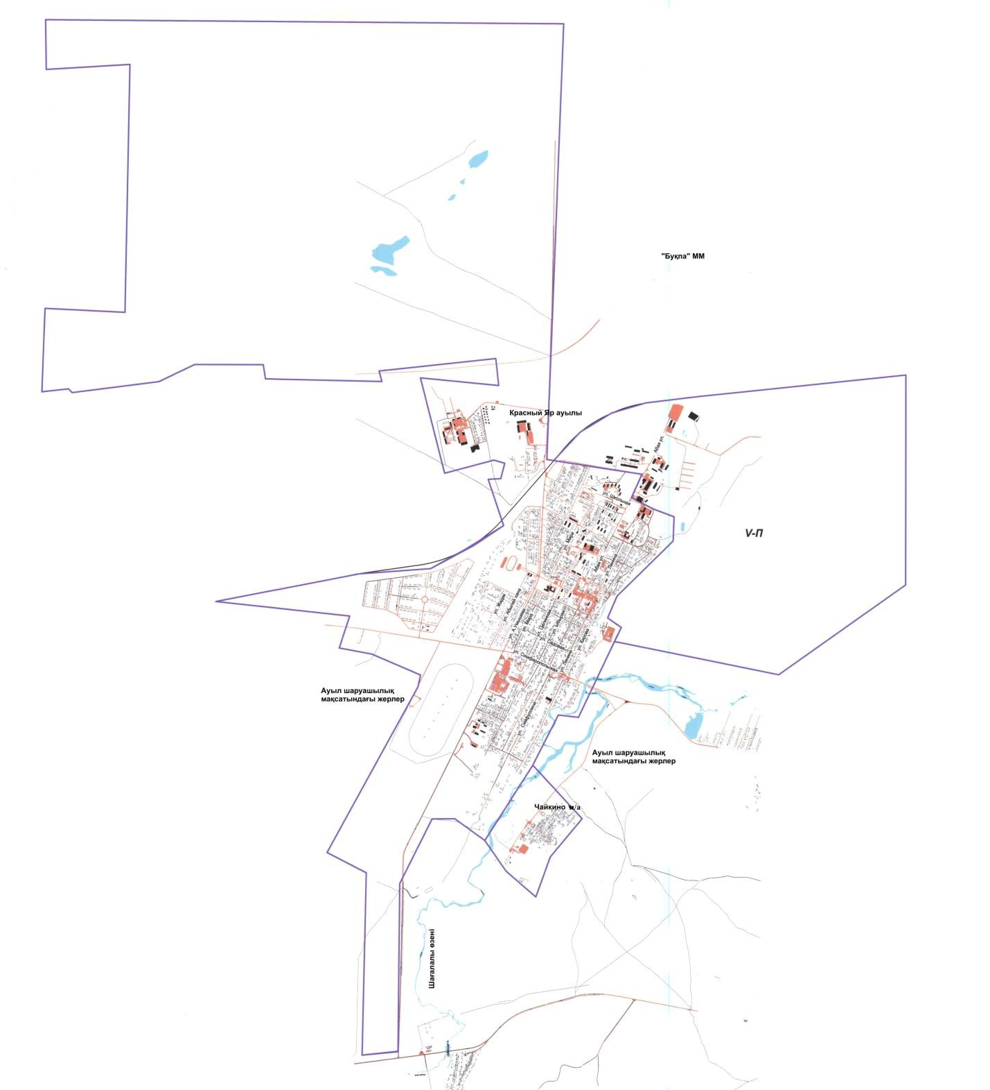

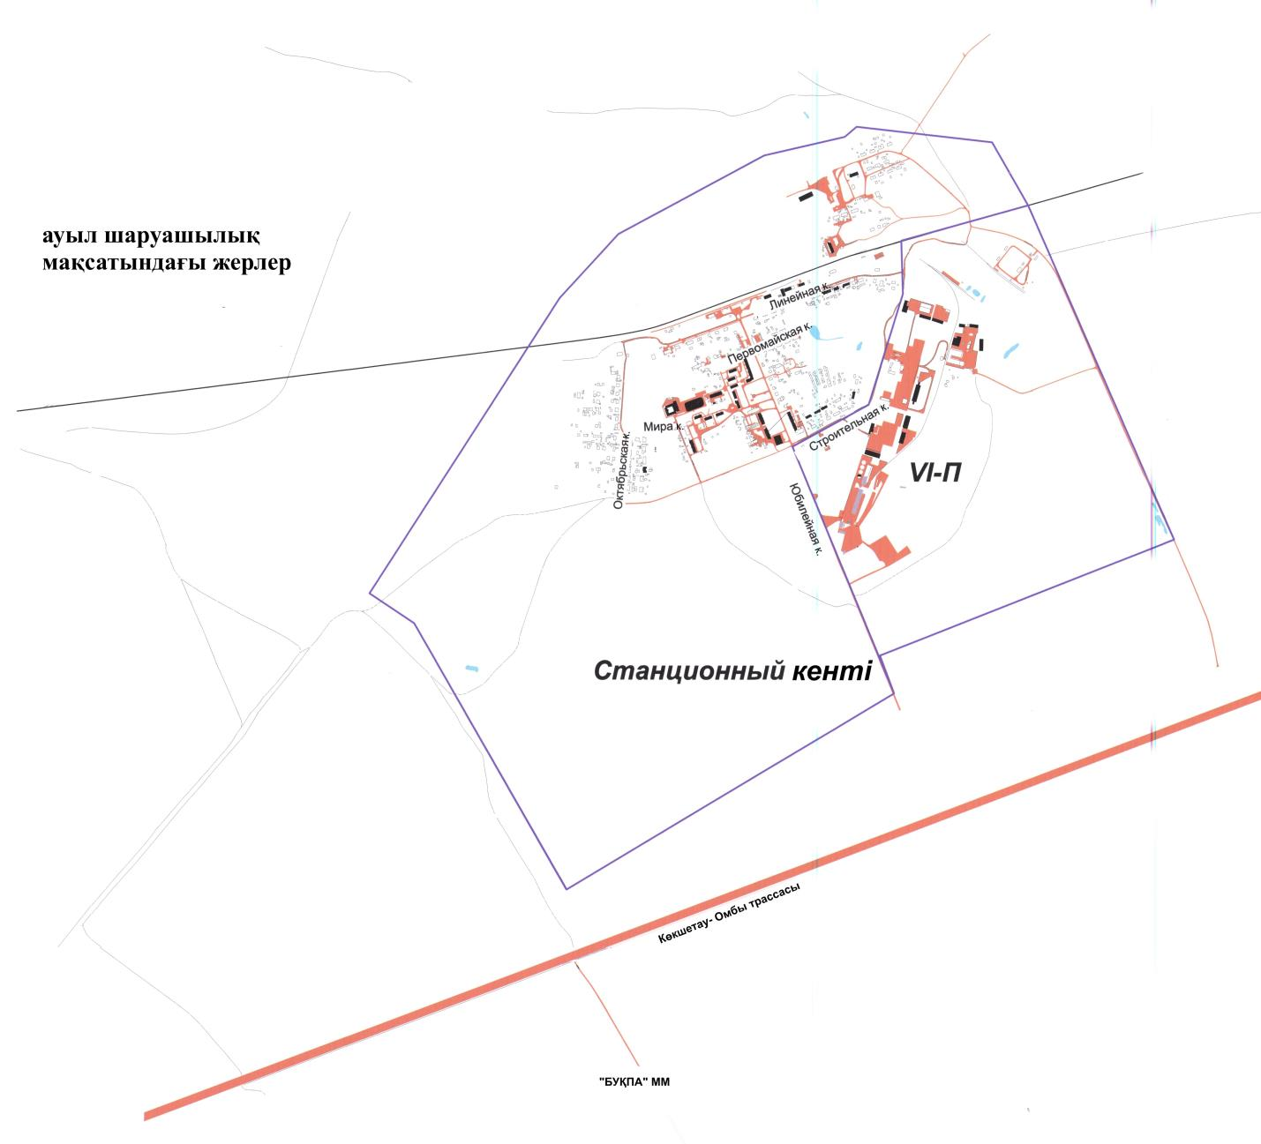

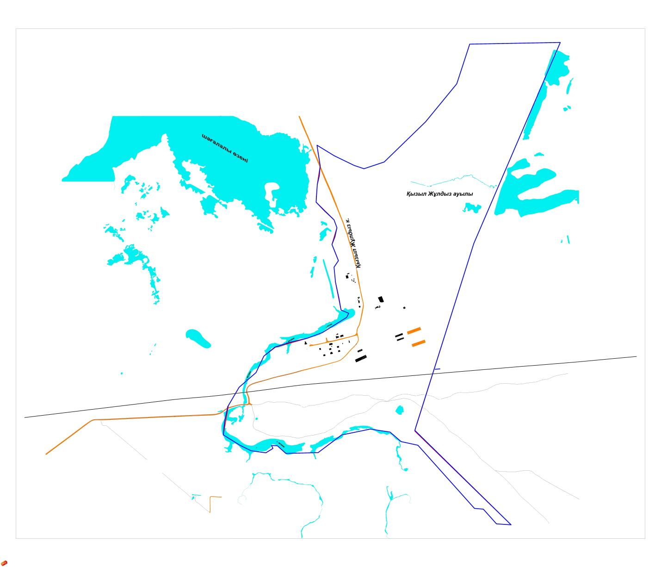

Көкшетау қалалық мәслихатының
2018 жылғы 22 қарашадағы № С-24/6
шешіміне 2 қосымша
Көкшетау қаласының әкімшілік шекараларындағы Көкшетау қаласы, елді мекендер жер учаскелеріне жер салығының мөлшерлемелерін арттыру (азайту)
№ | Аймақтың № | Аймақтын атауы | Жер салығының мөлшерлемелерін арттыру (азайту) (%)
1 | I-1 | Көкшетау қаласы | +50
2 | I-1 Су қорғау | Көкшетау қаласы | +50
3 | I-2 | Көкшетау қаласы | +46
4 | I-3 | Көкшетау қаласы | +39
5 | I-4 | Көкшетау қаласы | +38
6 | ІІ-1 | Көкшетау қаласы | +37
7 | ІІ-2 | Көкшетау қаласы | +36
8 | ІІІ-1 | Көкшетау қаласы | +31
9 | ІІІ-2 | Көкшетау қаласы | +26
10 | ІІІ-3 | Көкшетау қаласы | +11
11 | ІІІ-4 | Көкшетау қаласы | +10
12 | IV-1 | Көкшетау қаласы | +2
13 | IV-2 | Көкшетау қаласы | -13
14 | Красный Яр ауылының аймағы | Красный Яр ауылы | +4
15 | Чайкино мөлтек ауданының аймағы | Чайкино мөлтек ауданы | -14
16 | Станционный кентінің аймағы | Станционный кенті | -18
17 | Қызыл Жұлдыз ауылының аймағы | Қызыл Жұлдыз ауылы | -36
18 | I-П | Көкшетау қаласы | +46
19 | II-П | Көкшетау қаласы | +39
20 | III-П | Көкшетау қаласы | +30
21 | IV-П | Көкшетау қаласы | +17
22 | V-П | Красный Яр ауылы | +7
23 | VI-П | Станционный кенті | 0

© 2012. Қазақстан Республикасы Әділет министрлігінің «Қазақстан Республикасының Заңнама және құқықтық ақпарат институты» ШЖҚ РМК

